**EXAMEN PRIMER PARCIAL**

**ADMINISTRACION DE RECURSO HUMANOS**

**PARALELO 341**

**NOMBRE: FECHA:**

**PRIMERA PARTE: OPCIONES MULTIPLES (20 pts.)**

1. **El orden de los pasos para contratar personal es: (2pt.)**
   1. Reclutamiento, entrevista y selección.
   2. Selección, entrevista y reclutamiento.
   3. Reclutamiento, selección y entrevista.
   4. Ninguna de las anteriores.
2. **Los 5 procesos básicos en la administración de personal son: (2 pt.)**
   1. Aplicación, mantenimiento, provisión, desarrollo y seguimiento-control.
   2. Aplicación, desarrollo, mantenimiento, provisión y seguimiento-control.
   3. Provisión, aplicación, mantenimiento, desarrollo y seguimiento-control.
   4. Ninguna de las anteriores.
3. **La descripción de puestos es necesaria porque: (2 pt.)**
   1. Indica la fecha del contrato.
   2. Indica las metas de la organización.
   3. Enumera tareas, funciones y responsabilidades que comprende el puesto.
   4. Ninguna de las anteriores.
4. **Las DESVENTAJAS de la OBSERVACION DIRECTA como método para reunir información son: (2 pt.)**
   1. Costo bajo.
   2. Simple observación, por ende no permite la retroalimentación.
   3. Debe usarse en combinación con otros métodos.
   4. Todas las anteriores.
5. **Los factores o variables del MODELO DE PLANEACION INTEGRADA son: (2 pt.)**
   1. Motivación, cambios en oferta y demanda, precio del producto, volumen de ventas.
   2. Volumen de producción planeado, cambios tecnológicos, condiciones de oferta y demanda, planeación de carreras en la organización.
   3. Cadena de distribución, volumen de producción, cambios en oferta y demanda, planeación de carreras en la organización.
   4. Todas las anteriores.
6. **Las 4 aéreas de las especificaciones del puesto son: (2 pt.)**
   1. Edad, sexo, estado civil, experiencia laboral, instrucción basica.
   2. Sexo, nivel de educación, peso y estatura.
   3. Nivel de educación, experiencia laboral, destrezas y habilidades.
   4. Ninguna de las anteriores
7. **El modelo de planeación de personal basado en la demanda estimada del producto argumenta que: (1 pt.)**
   1. El número de empleados dependerá de variaciones en productividad, tecnología, disponibilidad de recursos financiero.
   2. Las necesidades del personal son una variable dependiente de la demanda estimada del producto.
   3. Está orientada al nivel operacional la organización, por tanto no considera imprevistos.
   4. Todas las anteriores
8. **Las técnicas de predicción de recursos humanos basadas en las tendencias son: (2 pt.)**
   1. Análisis de presupuestos y planeación, juicios de gerencia, modelos computacionales.
   2. Extrapolación, análisis de nuevas operaciones, análisis de disponibilidades.
   3. Necesidades futuras, estudio de trabajo, extrapolación, indexación, análisis estadístico.
   4. Necesidades de demanda, estudio de producto, extrapolación, indexación, análisis numérico.
9. **La técnica DELPHI consiste en: (2 pt.)**
   1. Conformar un panel de expertos, presentar estimaciones y llegar a un consenso.
   2. Reunir empleados y pedirles su opinión acerca del proceso.
   3. Gerentes que realizan estimaciones de las necesidades futuras, basándose en la experiencia.
   4. Todas las anteriores.
10. **La extrapolación es una técnica mediante la cual: (2 pt.)**
    1. Se estudian los niveles históricos del personal para aislar las variaciones estacionales y cíclicas.
    2. Se hace coincidir la tasa de crecimiento o descenso del empleo con un índice determinado.
    3. Se prolongan o proyectan las tendencias del pasado.
    4. Se examinan los datos pasados del personal para determinar las relaciones históricas entre el número de empleados en diversos puestos o categorías de puestos.

**PARTE 2: DESARROLLO. (10 pts.)**

1. **Nombre las 5 técnicas de selección de personal. (5pt.)**
2. **Indique la clasificación en cuanto a aplicación de las pruebas de conocimiento o capacidad. (5pts.)**

**PARTE 3: APLICACION. (30 pts.)**

1. **La compañía VRAMK S.A. ha emprendido la búsqueda una nuevo talento humano para su empresa. Esta vez la necesidad de personal es de una AUXILIAR DE LIMPIEZA. Realice la Descripción y análisis del puesto. (10 pts.)**
2. **Realizar el siguiente ejercicio de requerimiento de personal con los datos dados a continuación (20 pts):**

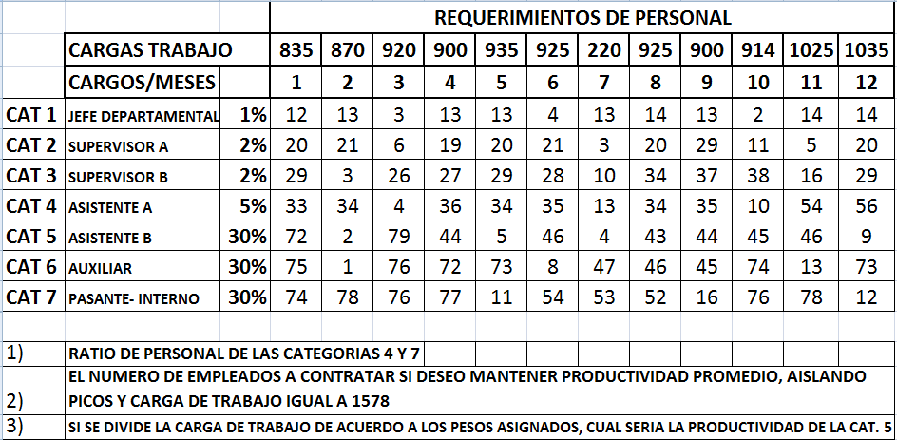

|  |  |  |  |  |  |  |  |
| --- | --- | --- | --- | --- | --- | --- | --- |
| **VRAMK S.A.** | MANUAL DE DESCRIPCIÓN DE FUNCIONES GRUPO OCUPACIONAL:ADMINISTRATIVO Y DE APOYO ADMINISTRATIVO | | | **Código:** | | | |
| **Fecha de Aprobación:** | | | **Pág. N°:** |
| **DIA:** | **MES:** | **AÑO:** |  |
| **I. INFORMACIÓN BÁSICA:** | | | | | | | |
| 1. **PUESTO** | | |  | | | | |
| 1. **GRADO** | | |  | | | | |
| 1. **JEFE** | | |  | | | | |
| 1. **SUPERVISA A** | | |  | | | | |
| **II. NATURALEZA DEL PUESTO:** | | | | | | | |
|  | | | | | | | |
| **III. FUNCIONES Y RESPONSABILIDADES:** | | | | | | | |
|  | | | | | | | |
| **IV. REQUISITOS MÍNIMOS PARA EL PUESTO:** | | | | | | | |
| **Estudios:** | |  | | | | | |
| **Experiencia:** | |  | | | | | |
| **FORMACIÓN:** | |  | | | | | |
| **HABILIDAD:** | |  | | | | | |
| **V. HERRAMIENTAS NECESARIAS PARA EL PUESTO:** | | | | | | | |
| **computadora:** | |  | | | | | |
| **programa de COMPUTACIÓN:** | |  | | | | | |
| **Otros:** | |  | | | | | |